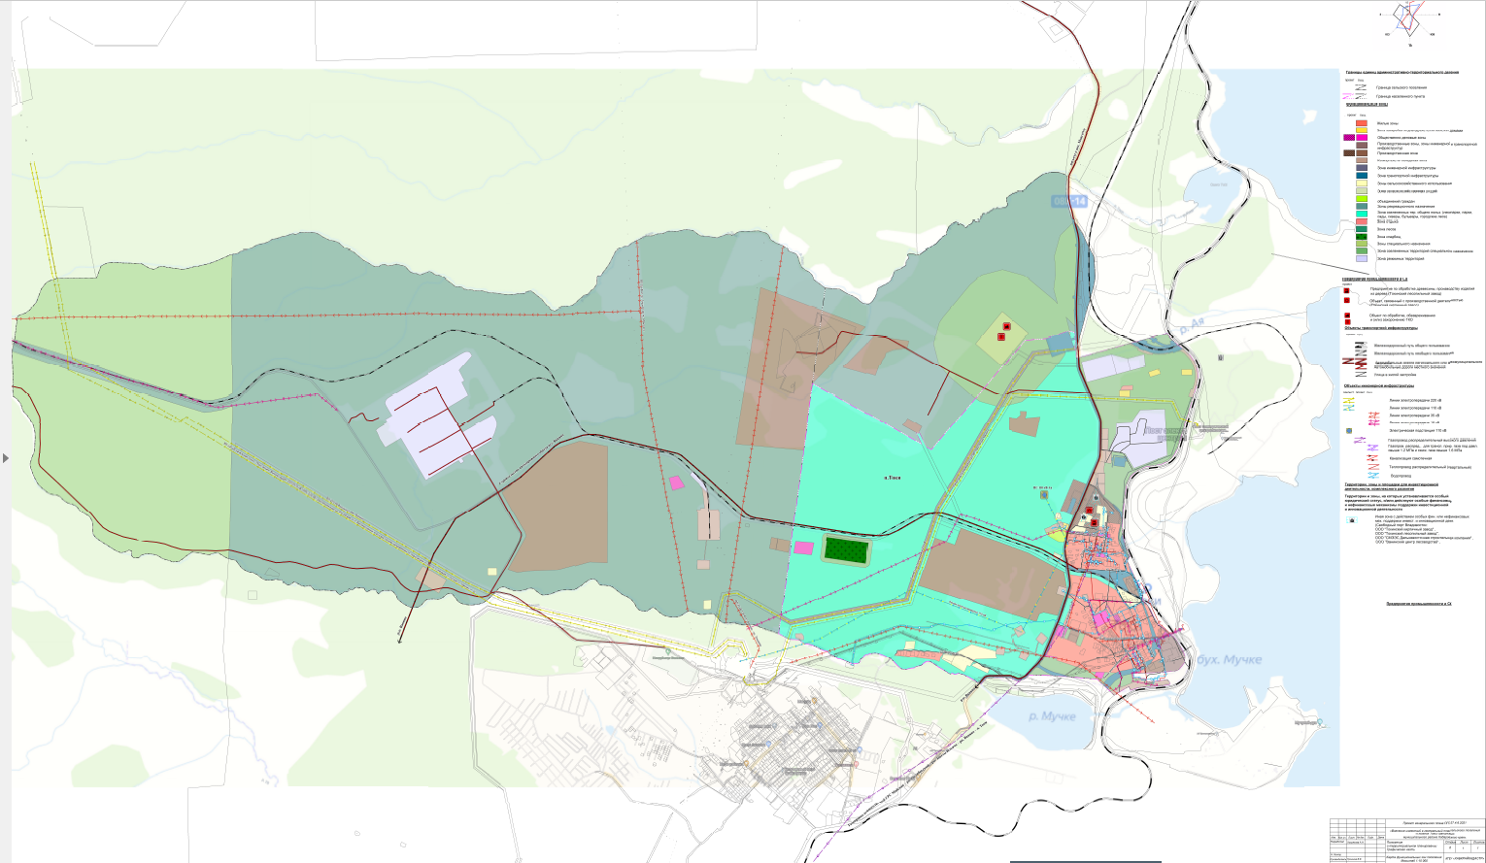



Внесение изменений в генеральный план сельского поселения «Поселок Токи» Ванинского муниципального района Хабаровского края

Положение о территориальном планировании

Карта функциональных зон поселения